Petr Horálek - Publikace
Dobytí jižního hvězdnatého ráje (2016)
Fascinující cestopis (nejen) o hledání toho nejkrásnějšího hvězdnatého nebe na světě
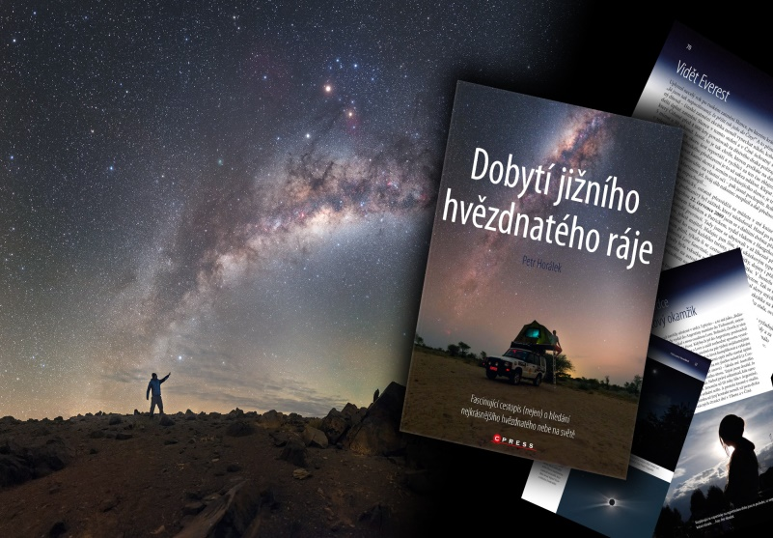
Zábavné, poučné, sarkastické, romantické, ironické, realistické, bláznivé, dojemné, strhující, emotivní, dramatické i uklidňující jak balzám na duši… Kniha „Dobytí jižního hvězdnatého ráje“ není jen obyčejným cestopisem, ale pro vášeň autora ke hvězdám a hvězdnému nebi jde o cestopis plný krásných odkazů k pohledům do vesmíru, o kterých ani nevíme, jak snadno si je můžeme dopřát. Zachycuje 6letou pouť po světě, kterou autor začal ve svých 22 letech a během níž se vyvíjel jak myšlenkově, tak cestovatelsky. Postupně si kladl větší a větší nároky pro naplnění svých tužeb. Poznáte proto krásu mnohými nepoznaného a také sílu odhodlání člověka, jehož motivace všem ostatním přišla fádní, dokud je nevyvedl z omylu výsledkem svého úsilí. Nezvyklý mix cestopisu, osobních výpovědí, vzpomínkové kroniky s humornými, romantickými i dramatickými zážitky, plný fotografií (zdaleka nejen) hvězdné oblohy i astronomických úkazů z celého světa a krátkých autorových populárně naučných poznámek přináší čtenáři opravdu neotřelý zážitek. Objednávat můžete v nakladatelství Albatros.

Tajemná zatmění (2015)
Fascinující průvodce nejkrásnějšími úkazy na nebi
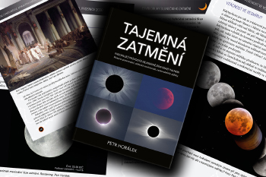
V minulosti se jich lidé obávali. Brali je jako zlá znamení. Doba se však změnila… Poutavá populárně-naučná kniha bude vaším průvodcem po patrně nejkrásnějších a zároveň jedněch z nejvzácnějších úkazů na obloze – slunečních a měsíčních zatměních. Dozvíte se, jak bylo lidstvo od nepaměti fascinováno těmito jevy, poznáte historii pozorování i vědeckou současnost. Poznáte zákony, podle kterých se úkazy zatmění řídí a co z nich činí nezapomenutelné zážitky. Jedinečnost knihy podtrhují úžasné fotografie a cestovatelské vzpomínky autora, ve kterých popisuje dramatické i dojemné momenty z expedic za zatměními. Závěr knihy je pak unikátem – najdete zde zevrubný přehled všech zatmění viditelných z České republiky až do roku 2060 s bohatým obrazovým materiálem a pro fajnšmekry nechybí ani přehled nejvýznamnějších úkazů ve zbytku světa… Objednávat můžete v nakladatelství Albatros.

